Nom :
Prénom :
Date :
UTBM - Final LF71 janvier 2015

Compréhension auditive : /15
Compétences linguistiques : / 35
Compréhension écrite : / 20
Expression écrite : / 20
Total : /
Total : / 20
L’usage de documents et de téléphones portables est interdit.

-I- Compréhension auditive (................../ 15points) alter ego 2 cd2 p2 doss4

1. Cette émission radio est un …………………………….. 0.5
2..Le présentateur présente des nouvelles : entourez la bonne réponse 0.5
Nationales / françaises / européennes/ internationales
3. Complétez les titres de l’émission radio. Attention certains titres sont nuls/vides ! 14
- …………………….. : les ……………………. sont en colère, on télécharge de plus en plus illégalement, le ………………………………. les recevra ……………………………
- Sport : ………………………………………………………………………………………..
- Météo : ……………………………………………………………………………………..
- ………………………….. : le dernier Spielberg est arrivé
- ……………………………. : le dollar baisse
- ……………………………. : Une Femme …………………….. au Chili
- Société .: l…………………., é……………….. : les femmes manifestent
- …………………………….. : premières notions d’…………………… à l’……………………
- sciences : ………………………………………………………………………

II/Compréhension écrite…………./20

Ma ville…
C’est un endroit unique, affirme Marie ! C’est un village dans une ville, dans un pays : d’abord la vieille ville, au-dessus de la mer, perchée sur la montagne…. Avec le château des princes et ses rues étroites. J’adore me promener dans l’église dès que je le peux ! Juste en dessous, il y a le quartier de la Condamine avec le port, puis le mythique Monte Carlo avec ses casinos et ses palaces !
Et enfin le moderne Fontvielle : 500m2 gagnés sur la mer avec ses architectures de verre. Et partout des jardins où j’aime me balader.
Comme tous les Monégasques, je suis fière de vivre dans la Principauté de Monaco, sur la côte d’Azur ! On y vit hors du temps, comme dans une bulle. Rêve inaccessible, paradis fiscal, histoires de princes et de princesses…. Les membres de la famille royale sortent en ville et il n’est pas rare de les remarquer. Pour nous c’est normal comme la présence de stars de la chanson dans des voitures de luxe. Je « savoure » ma ville : j’aime boire un verre à la terrasse du café de Paris, retrouver mes amis dans un petit restau pour une soirée sympa, bref, prendre le temps de vivre ! Je n’imagine pas vivre ailleurs…

- Quelle est la ville de Marie ?......................... /2

- Quelles sont les trois parties de la ville de Marie ? /3
Le quartier du parc avec ses restaurants et cafés
Les salles de jeu et les hôtels de luxe
Les petites rues populaires du marché
Les rues anciennes autour du Palais
Les tours modernes du nouveau quartier
Les magasins de stars
Le quartier du jardin exotique

- Classez les trois parties dans l’ordre de leur présentation : écrivez 1, 2, 3 à côté des parties sélectionnées. /3

- Pour chaque question, trouvez la bonne réponse et justifiez avec un exemple du texte :

- Que dit-elle des jardins ? /2
Petits
Méditerranéens
Exotiques
Nombreux
Justification …………………………………………………………………………………………………………

- Que pense-telle de sa ville ? /2
Elle rêve de vivre dans un de ses palaces.
Elle adore l’atmosphère de la ville
Elle trouve qu’il y a trop de touristes
Elle aime l’ambiance dynamique de sa ville.
Justification …………………………………………………………………………………………………………

- l’ambiance est particulière dans cette ville : Vrai ou Faux ? /2
Justifiez :………………………………………………………………………………………………………………………..
- Quelles sont ses activités préférées ? /3
……………………………………………………………………………………………………………………………………………..
………………………………………………………………………………………………………………………………………….
- Expliquez ces mots : /3
Vivre hors du temps
Je « savoure » ma ville
Prendre le temps de vivre

III/ Compétences linguistiques …………./35

- Complétez avec un pronom/article démonstratif ou un possessif. /4
1 Bonjour, vous connaissez …………. hôtel, quel est ………….nom ?
2 Dans …………….. université il y a beaucoup d’étudiants que je connais.
3Vous voyez ………….. rue ? Comment s’appelle-t-elle ?
4Quel est …………… numéro de téléphone ? - Je ne le connais pas mais je peux te donner le …………… !
5 Vous vivez chez …………….. parents ?
6. J’ai une belle voiture mais la ………………….. est encore plus belle !

- Complétez avec un pronom personnel complément ou un pronom relatif. /5
-Tu as déjà acheté tes cadeaux de Noel ?
- Oui pour mon frère, je …………. ai acheté un jeu vidéo, et pour ma sœur, …………….. est très coquette, je pense que je vais ……….. prendre un bijou. Pour mes parents je crois que je vais ………… offrir des livres, je suis sûr que ça ………… fera plaisir. Les livres, je ……………. ai commandé sur Internet. Le jeu vidéo ………. j’ai choisi pour mon frère, je ……… ai acheté dans un magasin ………. j’aime souvent aller. C’est un magasin ………… j’aime b

- Complétez ce texte au passé composé. /10
Elle ………………………………. Au travail à 8h du matin. Quand elle ………………………………………. dans son bureau, elle …………………………….. le voleur avec un gros sac sur le dos. Il …………………………………. sur la table et il ……………………………… par la fenêtre. Elle …………………….. peur et elle……………………………. « A l’aide ! ». Les voisins …………………….. tout de suite : ils …………………………….. qu’il y avait eu un vol alors ils …………………………………. La police.

- Complétez avec un Adverbe. ……/2
Ce professeur vient me voir fré…………………………… (souvent), car il travaille s…………………………. (avec sérieux) et d……………………………. (de façon différente) des autres. Il travaille s………………………(de manière suffisante).

- Complétez avec : pendant /depuis / pour/ il y a …. /4
Je suis entré à l’utbm ………………….6 mois : en aout, pour terminer mon diplôme d’ingénieur et ………………. septembre j’ai des cours en français à Sévenans. ………………………4 mois : de septembre à décembre, j’ai eu aussi des cours d’anglais. L’année prochaine je vais partir ………. 1 an en Espagne pour faire un stage.

- Vocabulaire : trouvez le mot ou l’expression correcte. …../10
En général, je p……………………. des Vacances de Noël pour me reposer.
Je c……………………………….. beaucoup de vêtements sur Internet !
Je lis les …………………………….. de stage sur Internet.
Un travail : un ……………………………..
L’argent que je gagne avec mon travail tous les mois : ………………………………………………….
Je vais au distributeur de billets de banque pour faire un ………………………
Sur internet je peux c…………………………. mon compte bancaire.
Les trois moyens de payement en France : …………………………………………/…………………………………/………………………………
L’année dernière nous avons choisi de passer des vacances in…………………. (hors du commun) en prenant un ………………………… dans une cabane sur un arbre.
Je l’apprécie beaucoup : je la …………………… géniale !
Une personne âgée qui ne travaille plus : un/une r……………………………
J’ai ……………………………… ……. Vacances car je suis vraiment fatigué !
Pour faire ………………….. ….. mes parents, je leur offre toujours du chocolat à Noël : ils adorent ça !
Tous les jours, je consulte mes mails sur ma ……………………………………….
J’adore ………………………….. ……. Internet !
Je s……………………………….. toujours mes fichiers importants.
Quel est le contraire de : Allumer : ……………………………………………….

IV/ Ecriture ………/20

- Bonjour, je suis derrière l’Eglise, je voudrais aller à la fontaine V. Hugo s’il vous plaît. Pouvez-vous m’indiquer le chemin (l’itinéraire) ? /5
………………………………………………………………………………………………………………………………………………………………………………………………………………………………………………………………………………………………………………………………………………………………………………….
…………………………………………………………………………………………………………………………………………………………………………………….

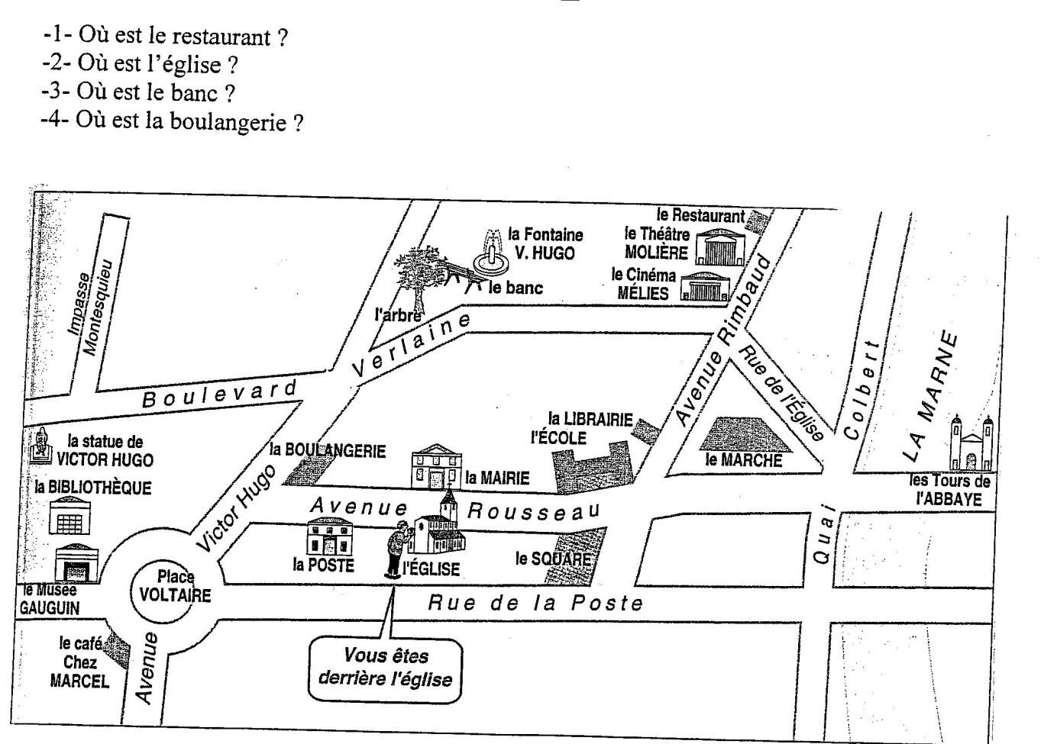

- L’impératif ……/5
Les étudiants étrangers qui arrivent à l’UTBM sont souvent surpris ou étonnés par la France, les Français ou l’utbm ! Alors, donnez-leur 4 conseils/ordres à l’impératif pour les aider à comprendre la France, les Français ou l’UTBM !
………………………………………………………………………………………………………………………………………………………………………………………………………………………………………………………………………………………………………………………………………………………………………………………………………………………………………………………………………………………………………………………………………………………………………………………………………………………………………………………………………………………………………………………………………………………………………
………………………………………………………………………………………………………………………………………………………………………………………………………………………………………………………………………………………………………………………………………………………………………………………………………………………………………………………………………………………………………………………………………………………………………………………………………………………………………………………………………………………………………………………………………………………………………

- Racontez vos vacances de Noël ! Utilisez le passé composé ! Environ 10 lignes . …../10
………………………………………………………………………………………………………………………………………………………………………………………………………………………………………………………………………………………………………………………………………………………………………………………………………………………………………………………………………………………………………………………………………………………………………………………………………………………………………………………………………………………………………………………………………………………………………
………………………………………………………………………………………………………………………………………………………………………………………………………………………………………………………………………………………………………………………………………………………………………………………………………………………………………………………………………………………………………………………………………………………………………………………………………………………………………………………………………………………………………………………………………………………………………
………………………………………………………………………………………………………………………………………………………………………………………………………………………………………………………………………………………………………………………………………………………………………………………………………………………………………………………………………………………………………………………………………………………………………………………………………………………………………………………………………………………………………………………………………………………………………

